ALCALDIA MAYOR DE CARTAGENA

**LOCALIDAD No. 3 INDUSTRIAL DE LA BAHIA INSPECCION DE POLICIA COMUNA No. 13**

**DECLARACION DE VECINDAD**

**RAD 258 FOLIO 152**

EL SUSCRITO INSPECTOR DE POLICIA URBANO No. 13 HACE CONSTAR

Que ante este despacho de la inspección siendo horas hábiles de audiencia pública compareció libre y voluntariamente el (la) señor(a) **JAIRO LUIS NIETO MIRANDA** portador de la Cedula de Ciudadanía No.**1143373792** expedida en **CARTAGENA (BOL.)**, con el fin de Declarar que reside en el barrio San José de los Campanos Cra 102 # 37-99, desde hace veinte (20) años.

La anterior declaración la requiero para: TRAMITE ADMINISTRATIVO.

Con base en lo expresado por el (la) compareciente, el Suscrito inspector de Policía procedió a expedir la presente **CONSTANCIA DE VECINDAD** a petición verbal del interesado.

Para mayor constancia se firma por los intervinientes en Cartagena Bolívar, República de Colombia, el día veinte (20) del mes de mayo del año 2021.

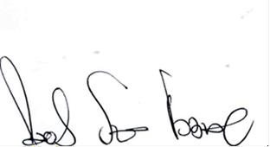

**Dr. PAOLA SERNA TOBIAS JAIRO LUIS NIETO MIRANDA**

**INSPECTOR COMUNA 13 DECLARANTE**